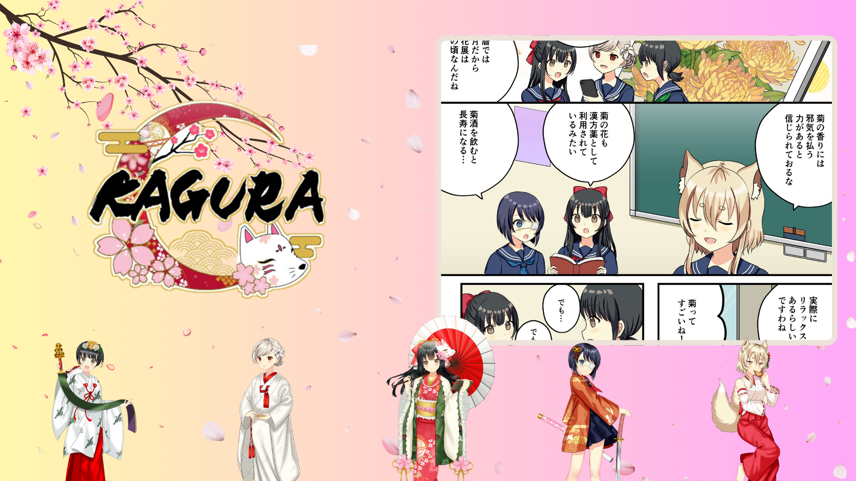

**KAGURA 26. Bölüm: "Choyo no Sekku" Yayınlandı!**

**\*\*En son bölüm olan 26. Bölüm "Choyo no Sekku" yayınlandı.\*\***

**Bu bölüm, Japonya'nın geleneksel festivali olan Choyo no Sekku'ya odaklanıyor ve krizantem çiçeklerinin gücünü ve bu kutlamayla ilgili çeşitli adetleri keşfediyor. Japon kültürü hakkında daha derin bir anlayış sağlıyor.**

# Choyo no Sekku Nedir?

Choyo no Sekku, ay takvimine göre 9. ayın 9. gününde (günümüz takviminde ekim ayı civarında) kutlanan beş mevsimsel festivalden biridir. Krizantemlerin hayranlıkla izlendiği, krizantem sakeleri içildiği, kötü ruhların kovulduğu ve uzun ömür için duaların edildiği bir gün olarak bilinir.

# Smapoke Uygulamasında Özel Etkinlik Devam Ediyor!

KAGURA'nın 26. Bölümü "Choyo no Sekku"nun yayınlanmasını kutlamak için, Smapoke uygulamasında özel bir görev mevcut!

🔗 Görev Bağlantısı: [https://www.smapocke.app/list/open_event](https://www.smapocke.app/list/open_event)

⏰ Son Tarih: 1 Ekim 2024

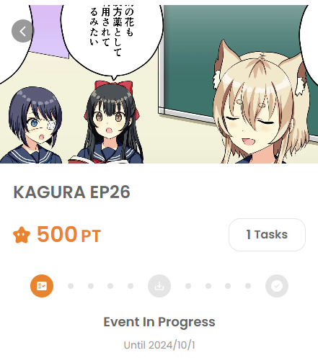

# KAGURA'nın En Son Haberlerini Kaçırmayın!

KAGURA'nın yeni bölümleri düzenli olarak yayınlanıyor. Japon kültürü ve geleneklerini eğlenceli bir şekilde öğrenmenizi sağlayan bu seri hakkında güncel kalmak için resmi sosyal medya hesaplarını takip edin.

**📢 En Son Bilgiler İçin Aşağıdaki Bağlantılara Göz Atın**

* KAGURA'nın resmi X hesabı: [https://x.com/kagurajpn](https://x.com/kagurajpn)
* JAPAN DAO'nun resmi X hesabı: [https://twitter.com/japandaojp](https://twitter.com/japandaojp)
* JAPAN DAO'nun resmi Discord'u: [https://discord.com/invite/japandao](https://discord.com/invite/japandao)